滇池学院理工学院
实验报告

课程名称 数据库原理与应用
课程性质 专业必修
实验名称 多关系数据查询、视图、索引实验
实验时间 2025 年 11 月 28 日 第 56 节
年级 2024 专业班级 计科1班
姓名 唐明强 学 号 20242122002

评分 单击此处成绩

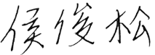
教师签名

一、实验目的与要求
- 掌握使用SQL语句进行多数据表数据查询的使用方法；
- 掌握普通子查询、相关子查询和集合运算查询方法；
- 掌握使用SQL语句创建和查询视图、索引的方法；
- 掌握使用SQL语句查看、修改和删除视图、索引的方法。

二、知识点
- 内连接查询；
- 外连接查询；
- 自连接查询；
- 普通子查询；
- 相关子查询；
- 视图管理：创建视图、查看视图、修改视图、删除视图；
- 索引管理：创建索引、查看索引、删除索引。

三、实验内容与实验结果截图
在创建的teaching数据库中，包括5张数据表教师关系t，学生关系s、课程关系c、选课关系sc和授课关系tc（P17页），在MySQL 控制台中使用SQL语句完成以下操作，并将SQL语句截图及结果截图保存在对应题目下方。
1. 查询每门课程的课程号，课程名，选课人数，按课程号升序排列。
截图:
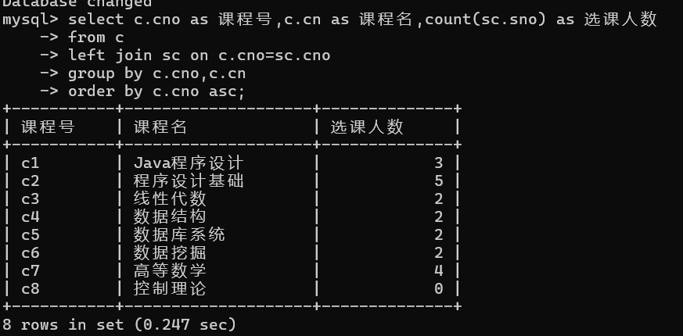
2. 查询选修“程序设计基础”课程的学号、姓名和课程号。
截图：
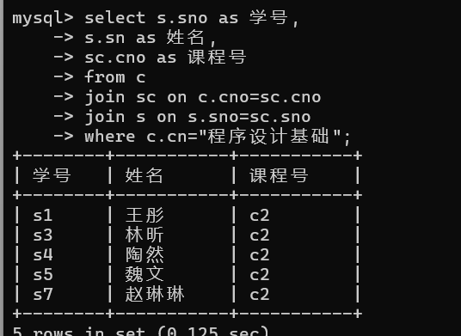
3. 查询课程号为“c2”的课程的选课信息，要求显示课程号、课程名、学号、姓名和成绩，成绩按降序排序。
截图：
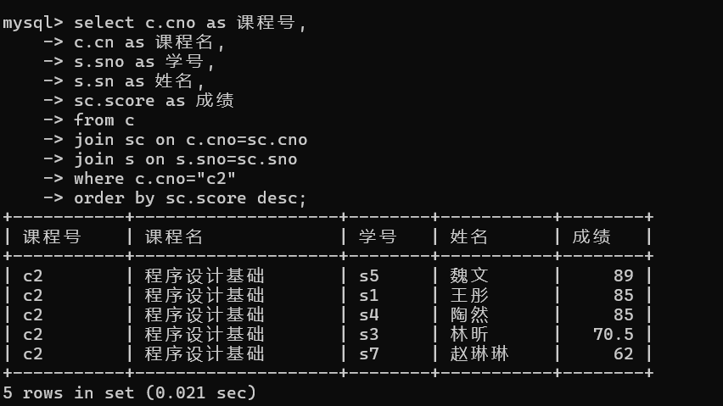
4. 查询与教师“刘杨”不同院系的其他教师的教师号、姓名和院系（使用两种方法）。
自连接查询截图：
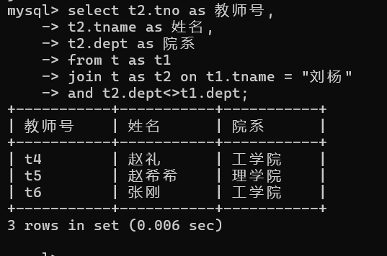
普通子查询截图：
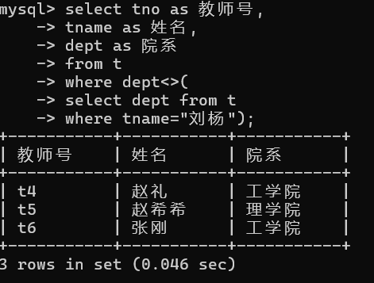
5. 查询比“程序设计基础”课时多的课程信息（使用两种方法）。
自连接查询截图：
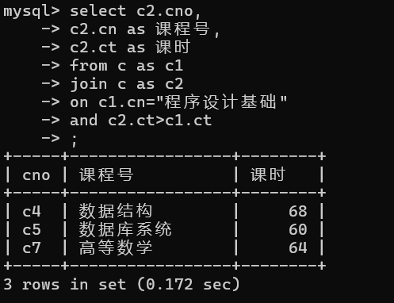
普通子查询截图：
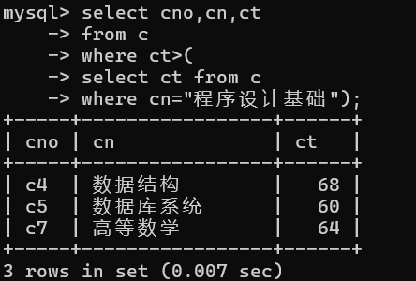
6. 查询讲授课程号为“c2”的教师的教师号、姓名。（使用四种方法）
使用内连接查询截图：
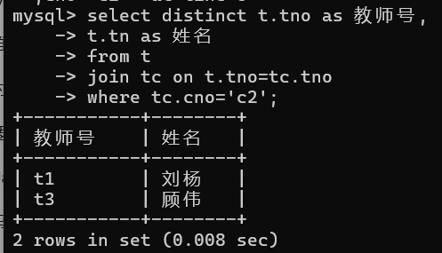
使用普通子查询截图：
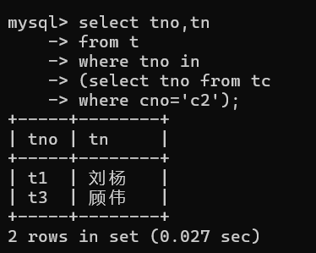
使用相关子查询：
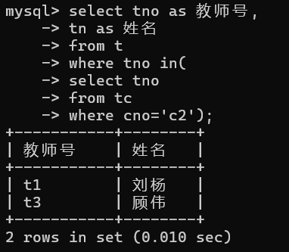
使用exists关键字的相关子查询截图：
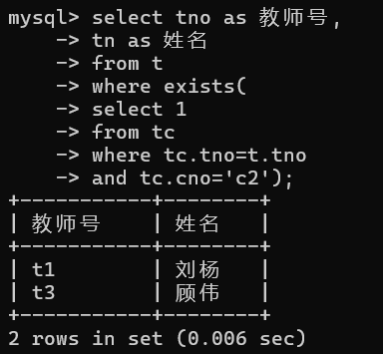
7. 使用普通子查询查找比所有男老师年龄小的女教师信息。
截图：
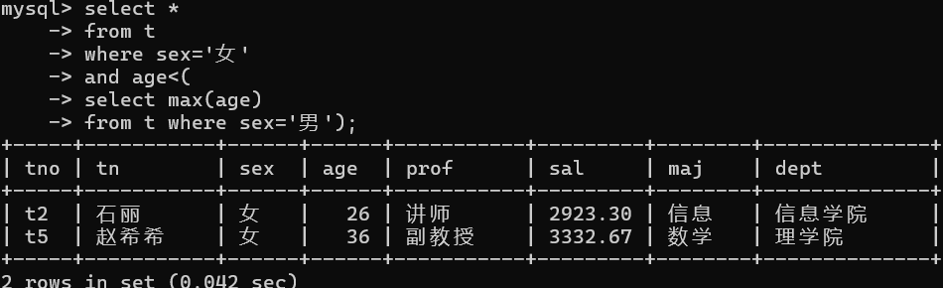
8. 使用普通子查询查找具有教授职称的老师所上课的课程名。
截图：
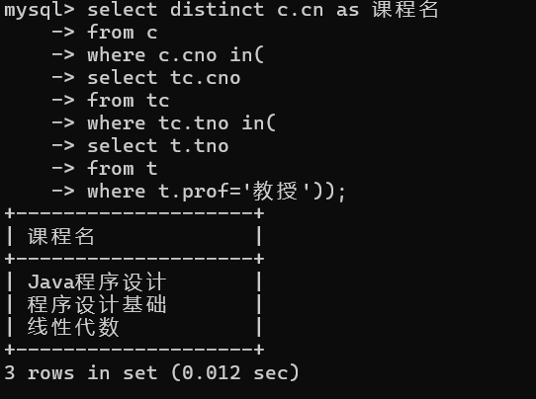
9. 创建女学生视图s_female_view，视图中包括学生的学号，姓名，性别。
截图：
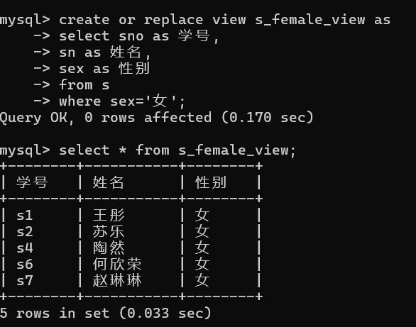
10. 创建学生成绩汇总视图score_group_view，提供每位学生考试成绩最高的选课信息。
截图：
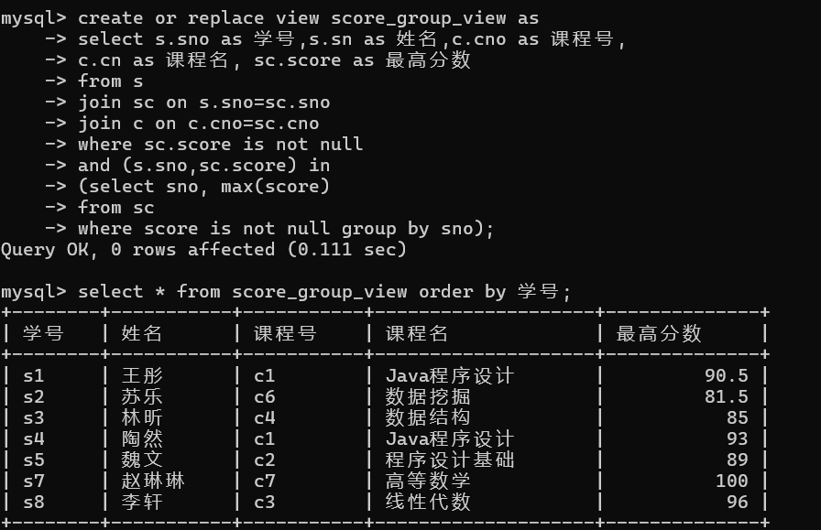
11. 为课程表c的课程名建立唯一索引c_name_index，索引针对cn的前4个字符以升序方式排列。
截图：
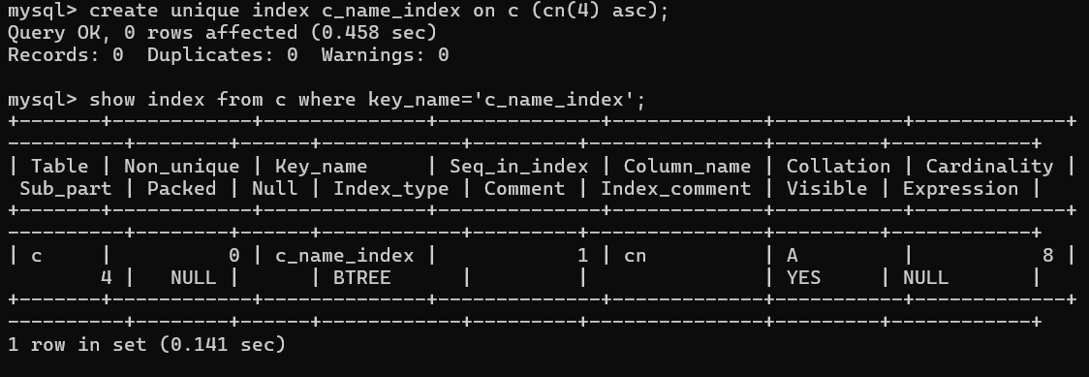
12. 删除学生表中刚才附加的score_group_view视图和sn_age_index索引。
截图：
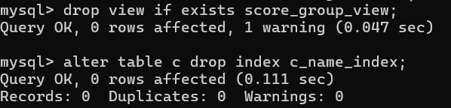
四、实验总结（撰写100字以上实训小结，描述在实验中遇到的困难和通过实训掌握的知识）
本次实验在MySQL环境终端进行并完成了自查询，多表查询，子查询，还有相关子查询，包括相关的多种方法，以及进行视图和索引的基础练习，初步掌握了创建视图和索引，还有删除视图和索引。

